

#### **ความต้องการทางเทคนิค**

**(Technical Requirement)**

**งานจัดซื้อเครื่องมือตรวจวัดคุณภาพสัญญาณเทคโนโลยี 5G (mmWave) จำนวน 1 ชุด**

**หน่วยธุรกิจสื่อสารไร้สาย**

**สำนักพัฒนาและปฏิบัติการสื่อสารไร้สาย**

**ฝ่ายบริการสื่อสารไร้สาย**

**หมายเลข : M-01/2019**

**วันที่อนุมัติ :**

#### **สารบัญ**

1. บทนำ…………………………………………………………………………………………………………………………………………..…..1

2. ขอบเขตงาน………………………………………………………….......……………………………………................………….........1

**3. ข้อกำหนดทางเทคนิค (Technical Specifications)**………………………………………….……………………………...**2**

**4. รายละเอียดความต้องการทางเทคนิค**……………………………………………………………………………………………..…..**3**

**5. การส่งอุปกรณ์ตัวอย่างเพื่อทำการทดสอบ** …………………...………………………………………….…...……...........….**13**

**6.**  **การทดสอบเพื่อตรวจรับ..........................................................................................................................14**

**7. หนังสือคู่มือ** …………………...…………………………………………………………………………………………………….…………**15**

**ภาคผนวก.....................................................................................................................................................16**

**ภาคผนวก ก.................................................................................................................................................17**

**ภาคผนวก ข.................................................................................................................................................18**

**ภาคผนวก ค.................................................................................................................................................26**

#### **ความต้องการทางเทคนิค**

**งานจัดซื้อเครื่องมือตรวจวัดคุณภาพสัญญาณเทคโนโลยี 5G (mmWave) จำนวน 1 ชุด**

1. **บทนำ**

1.1 บริษัท ทีโอที จำกัด (มหาชน) หรือ บมจ.ทีโอที มีความประสงค์จะจัดซื้อเครื่องมือตรวจวัดคุณภาพสัญญาณเทคโนโลยี 5G (mmWave) จำนวน 1 ชุด ใช้สำหรับตรวจวัดคุณภาพ สัญญาณและวิเคราะห์คุณภาพสัญญาณเทคโนโลยี 5G (mmWave) เพื่อตรวจสอบคุณภาพการ ให้บริการของโครงข่ายโทรศัพท์เคลื่อนที่ระบบ 5G NR NSA and SA Sub-6GHz and mmWave, LTE/LTE Advanced 850MHz/ 900Mhz/2100MHz/2300MHz, 3G 850MHz/ 900MHz/2100MHz, WiFi 802.11 a/b/g/n/ ac/ax

1.2 เอกสารความต้องการทางเทคนิค (Technical Requirement) ฉบับนี้ เป็นเอกสารที่ใช้สำหรับจัดซื้อเครื่องมือตรวจวัดคุณภาพสัญญาณและวิเคราะห์คุณภาพสัญญาณเทคโนโลยี 5G (mmWave) จำนวน 1 ชุด ทั้งนี้ผู้เสนอราคาจะต้องเสนออุปกรณ์ที่สามารถทำงานได้ตรงตามความต้องการทางด้าน Hardware และ Software พร้อมทั้งอุปกรณ์ประกอบอื่นๆ ที่ทำให้ระบบสามารถทำงานได้อย่างสมบูรณ์

1. **ขอบเขตงาน**

2.1 ผู้เสนอราคาต้องเสนอเครื่องมือตรวจวัดคุณภาพสัญญาณสื่อสารไร้สาย จำนวน 1 ชุด ซึ่งประกอบด้วยอุปกรณ์และรายการอย่างน้อยดังต่อไปนี้

2.1.1. โปรแกรมตรวจสอบคุณภาพสัญญาณ 5G พร้อม License 5G (mmWave) บน จำนวน 2 ชุด

อุปกรณ์วัดสัญญาณ 5G

2.1.2 อุปกรณ์วัดสัญญาณ 5G mmWave แบบ CPE Outdoor/Indoor จำนวน 2 ชุด

with High Power Antenna **หรือ** อุปกรณ์วัดสัญญาณ 5G mmWave

แบบเคลื่อนที่ได้ ( Mobile Smart Phone )

2.1.3 โปรแกรมวิเคราะห์และรายงานผล (Manual Post Processing Software) จำนวน 1 ชุด

บนอุปกรณ์ Local Craft Terminal (LCT)

2.1.4 อุปกรณ์ Local Craft Terminal (LCT) จำนวน 1 ชุด

2.1.5 อุปกรณ์ประกอบอื่นๆ และโปรแกรมที่จำเป็นในส่วนอื่นๆ ที่ทำให้ระบบสามารถทำงานได้อย่างสมบูรณ์

2.2 ผู้เสนอราคาจะต้องแยกเสนอรายละเอียดของ Hardware และ Software ที่จำเป็นต้องใช้งานให้ครบถ้วน เพื่อให้ระบบสามารถทำงานได้สอดคล้องกับความต้องการทางเทคนิคนี้

2.3 หากผู้เสนอราคาไม่ได้เสนอราคาในสิ่งที่จำเป็นในการทำให้ระบบสามารถทำงานได้สอดคล้องกับความต้องการทางเทคนิค ผู้ขายจะต้องดำเนินการจัดหาหรือจัดจ้างเพื่อให้ บมจ.ทีโอที สามารถใช้งานเครื่องมือตรวจวัดคุณภาพสัญญาณสื่อสารไร้สายทำงานได้อย่างมีประสิทธิภาพ โดย บมจ.ทีโอที ไม่จำเป็นต้องรับผิดชอบค่าใช้จ่ายใดๆ ทั้งสิ้น

2.4 ผู้ขายต้องรับผิดชอบตั้งแต่เริ่มต้นจนถึงส่งมอบงาน รวมทั้งการตรวจสอบ, จัดทำแผนงาน, รายงานผลและให้คำปรึกษาด้านเทคนิค

**3. ข้อกำหนดทางเทคนิค (Technical Specifications)**

3.1 อุปกรณ์ Local Craft Terminal (LCT) ให้เป็นไปตามข้อกำหนดทางเทคนิคหมายเลข ITS-12-3xx-xx “Local Craft Terminal (LCT)”

3.2

**4.** **รายละเอียดความต้องการทางเทคนิค**

**4.1** **เครื่องมือตรวจวัดคุณภาพสัญญาณสื่อสารไร้สาย จำนวน 1 ระบบ ที่เสนอต้องมีคุณสมบัติอย่างน้อยดังนี้**

**4.1.1 ความต้องการทั่วไป**

4.1.1.1 ต้องสามารถทดสอบ Air Interface ได้ทั้งระบบเสียง (Voice) และข้อมูล (Data) ตามมาตรฐาน WCDMA / HSDPA / HSUPA / HSPA+ / LTE / VoLTE/ Carrier Aggregation / MOS Test / 5G NR หรือดีกว่า

4.1.1.2 ต้องรองรับเทคโนโลยี WCDMA / HSDPA / HSUPA / HSPA+ / LTE / LTE CA / 5G NR หรือดีกว่า

4.1.1.3 ในกรณีเครื่องมือวัดสัญญาณ เป็นอุปกรณ์ CPE ต้องสามารถเก็บข้อมูล Air Interface แบบ Real Time บนอุปกรณ์ Local Craft Terminal (LCT) เพื่อให้สามารถนำมาวิเคราะห์ ด้วยซอฟท์แวร์วิเคราะห์ประมวลผลได้

4.1.1.3 ในกรณีเครื่องมือวัดสัญญาณ เป็นอุปกรณ์ Smart Phone ต้องสามารถเก็บข้อมูล Air Interface แบบ Real Time บนอุปกรณ์ Smart Phone เพื่อให้สามารถนำมาวิเคราะห์ ด้วยซอฟท์แวร์วิเคราะห์ประมวลผล

4.1.1.4 ต้องสามารถปรับเปลี่ยนและ/หรือปรับปรุง (Upgrade) ให้ทันสมัยตามการพัฒนาของเทคโนโลยี 5G โดยการเพิ่มเติม License Software บางส่วน โดยไม่มีค่าใช้จ่ายตลอดช่วงระยะเวลาที่อยู่ในการรับประกัน

4.1.1.5 กำหนดให้รูปแบบของเครื่องมือตรวจวัดคุณภาพสัญญาณสื่อสารไร้สาย จำนวน 1 ระบบ เป็นไปตาม ภาคผนวก ก.

**4.2 อุปกรณ์วัดสัญญาณสื่อสารไร้สาย 5G 4G และ 3G (กรณีที่เป็นอุปกรณ์** CPE Outdoor/Indoor

with High Power Antenna**)** ต้องมีคุณสมบัติอย่างน้อยดังต่อไปนี้

4.2.1 ต้องมี xxxxxxxxxx

4.2.2 ต้องสามารถ xxxxxxxxxx

4.2.3 ………..

**4.3 อุปกรณ์วัดสัญญาณสื่อสารไร้สาย 5G 4G และ 3G (กรณีที่เป็นอุปกรณ์ Smart Phone)**

ต้องมีคุณสมบัติอย่างน้อยดังต่อไปนี้

4.3.1 ต้องมีหน้าจอแสดงผลไม่น้อยกว่า 5.7 นิ้ว และมีความละเอียดไม่น้อยกว่า 1080x2160 พิกเซล

4.3.2 ต้องสามารถทดสอบ (Voice & Data) รองรับการใช้งานตามมาตรฐาน 3G UMTS Band 1(2100 MHz), Band 5 (850 MHz) และ Band 8 (900 MHz)

4.3.3 ต้องสามารถทดสอบข้อมูล (Voice & Data) รองรับการใช้งานตามมาตรฐาน 5G NR SA/NSA sub6GHz, mmWave 4G FDD LTE Band 1 (2100 MHz), Band 3 (1800 MHz), Band 5 (850 MHz), Band 7 (2600 MHz), Band 8 (900 MHz), Band 26 (850 MHz), 4G TDD LTE Band 38 (2600 MHz), Band 40 (2300 MHz),

4.3.4 ต้องมีหน่วยความจำ ROM ไม่น้อยกว่า 64 GB, RAM ไม่น้อยกว่า 4 GB

4.3.6 ต้องทำงานภายใต้ระบบปฏิบัติการ Android Version 8.0 หรือดีกว่า

4.3.7 ต้องใช้ชิปเซ็ตของ QUALCOMM หรือ EXYNOS ความเร็วไม่น้อยกว่า 2.7 GHz Octa-Core

4.3.8 ต้องสามารถทำ Carrier Aggregation 3CA และ VoLTE (Voice over LTE)

4.3.9 ต้องรองรับ WiFi 802.11 a/b/g/n/ac หรือดีกว่า

4.3.10 ต้องรองรับการใช้งาน Nano-SIM หรือ Micro-SIM

4.3.11 ต้องมี Location Technology support GPS, Glonass, Beidou, Galileo หรือดีกว่า

4.3.12 ต้องมี Bluetooth 5.0 หรือดีกว่า

4.3.13 ต้องมีแบตเตอรี่มาตรฐานไม่น้อยกว่า 3,000 mAh

4.3.14 ต้องมีอุปกรณ์ Adapter สำหรับชาร์จไฟฟ้าในรถยนต์มาด้วย

4.3.15 ต้องมีเคสกันกระแทกและฟิล์มกันรอยชนิดใสมาด้วย

4.3.16 ต้องเป็นเครื่องหรือรุ่นที่ได้รับการอนุญาตให้เข้าถึงการใช้งานเครื่อง (Root หรือ Token) จากบริษัทผู้ผลิต เพื่อให้สามารถดึงข้อมูลผลการทดสอบได้อย่างสมบูรณ์

4.3.17 ต้องเป็นเครื่องหรือรุ่นที่มีการนำเข้าหรือมีใบอนุญาตที่ถูกต้องตามกฎหมายหรือได้รับการรับรองมาตรฐานจาก สำนักงานคณะกรรมการกิจการกระจายเสียง กิจการโทรทัศน์ และกิจการโทรคมนาคมแห่งชาติ (สำนักงาน กสทช.) แล้ว

**4.4 โปรแกรมตรวจสอบคุณภาพสัญญาณ 5G 4G และ 3G (5G 4G & 3G Outdoor/Indoor Software License) บนอุปกรณ์ (กรณีที่เป็นอุปกรณ์ Smart Phone)**

ต้องมีคุณสมบัติอย่างน้อยดังต่อไปนี้

4.4.1 ต้องสามารถทดสอบ Air interface ระบบโทรศัพท์เคลื่อนที่ได้ทั้งระบบเสียง (Voice) และระบบข้อมูล (Data) ตามมาตรฐาน WCDMA / HSDPA / HSUPA / HSPA+ / LTE / VoLTE / Carrier Aggregation / Voice quality MOS Test (POLQA) / 5G SA NSA mmWave หรือดีกว่า

4.4.2 ต้องสามารถทดสอบสัญญาณในลักษณะ Indoor และ Outdoor ได้ โดยสามารถใช้งานบนโปรแกรม Outdoor/Indoor Software เดียวกัน

4.4.3 ต้องสามารถทดสอบทั้ง Voice Call Test (VoNR, VoLTE (POLQA), CSFB) และ Data and Application Service Test เช่น FTP UL/DL, Facebook Test, YouTube Test, Email Test, WhatsApp, Http Download, Http Browser ได้เป็นอย่างน้อย

4.4.4 ต้องสามารถ Import หรือ นำเข้า File รูปภาพและกำหนดมาร์กเกอร์ (Marker) เพื่อสร้างเส้นทาง (Route) ที่ทำการทดสอบบน Floor Plan สำหรับวัดและทดสอบแบบ Indoor ได้

4.4.5 อุปกรณ์ Smart Phone ต้องสามารถ Upload File ไปยังอุปกรณ์ Server แบบ Manual และ Automatic ได้

4.4.6 ต้องสามารถ Playback Log File ได้

4.4.8 ต้องสามารถ Force Lock อย่างน้อยดังนี้ RAT Lock, Band Lock, LTE Cell Lock (PCI Lock), EARFCN-Lock, UARFCN-Lock, NR-ARFCN Lock)

4.4.9 ต้องสามารถทำการทดสอบ Voice Quality Testing (MOS) เช่น รองรับมาตรฐาน POLQA หรือดีกว่า

4.4.10 ต้องมีฟังก์ชั่นการใช้งานของ Graphical User Interface (GUI) ทำการกำหนด Job หรือ Script การทดสอบบนหน้าเครื่องได้ในกรณีทำงานเป็นแบบ Stand alone โดยไม่ต้องใช้โปรแกรมหรือเครื่องคอมพิวเตอร์อื่นมาสร้างโปรแกรมทดสอบ, สามารถแสดงผลกราฟเส้น กราฟแท่ง และแผนที่ในตัวเครื่องทดสอบได้

4.4.11 ต้องสามารถประมวลผลการทดสอบแบบ Multitasking พร้อมกันได้ และต้องสามารถตั้งค่าพารามิเตอร์ได้หลายค่าในการทดสอบและแสดงผลการทดสอบต่างๆ พร้อมกันแบบ Real Time ไว้บนหน้าจอเดียวกันได้

4.4.12 Log Files ที่บันทึกทั้งแบบ Outdoor และ Indoor ต้องสามารถนำไปใช้งานบน Post Processing Analysis Software ได้

4.4.13 ต้องมีฟังก์ชั่นการจัดการ Base Station information เพื่อสนับสนุนการปรับปรุงและเปลี่ยนแปลงฐานข้อมูลสำหรับข้อมูลจำนวนมากได้โดยง่าย

4.4.14 ต้องสามารถเก็บข้อมูลของระบบ NR , LTE, HSPA+ อย่างน้อยดังนี้

4.4.14.2 NR – XXXXXXXX

4.4.14.2 LTE - Cell Global Identification MCC, MNC, TAC, PCI, Cell Type, NodeB ID, Band, Cell Name, EARFCN, RRC, NAS, RSSI, RSRP, RSRQ, SINR หรือ SNR, CQI, Bandwidth, CS Fallback, BLER, Modulation (16QAM, 256QAM)

4.4.14.3 HSPA+ Primary Scrambling Code, BLER, Ec/No, RSCP, Downlink Throughput, Transport Block Size, Modulation Scheme, CQI, SCCH หรือ HS-SCCH Usage, DSCH หรือ HS-DSCH Allocation

4.4.15 ต้องสามารถใช้งานร่วมกับอุปกรณ์ Local Craft Terminal (LCT) ในการประมวลผลได้

**4.5 อุปกรณ์วัดสัญญาณ 5G (กรณีที่เป็นอุปกรณ์ Smart Phone)**

ต้องมีคุณสมบัติอย่างน้อยดังนี้

4.5.1 ต้องมีหน้าจอแสดงผลไม่น้อยกว่า 5.2 นิ้ว (แนวเส้นทะแยงมุม) ความละเอียดไม่น้อยกว่า 1080 X 1920 พิกเซล หรือดีกว่า

4.5.2 ต้องสามารถทดสอบข้อมูล (Voice & Data) รองรับการใช้งานตามมาตรฐาน VoLTE, LTE, 5G โดยรองรับ 3 Carrier Aggregation และรองรับ LTE Modem Class CAT 16 หรือดีกว่า

4.5.3 ต้องมีหน่วยความจำ ROM ไม่น้อยกว่า 32 GB, RAM ไม่น้อยกว่า 6 GB หรือดีกว่า

4.5.4 ต้องมี Card หน่วยความจำ microSD ไม่น้อยกว่า 128 GB หรือดีกว่า

4.5.5 ต้องใช้ชิปเซ็ตความเร็วไม่น้อยกว่า 2.0 GHz

4.5.6 ต้องมี WiFi 802.11 a/b/g/n/ac หรือดีกว่า

4.5.7 ต้องรองรับการใช้งาน Nano-SIM หรือ Micro-SIM

4.5.8 ต้องมี Assisted GPS รองรับ Application Google Map หรือดีกว่า

4.5.9 ต้องมี Bluetooth 4.1 หรือดีกว่า

4.5.10 ต้องมีแบตเตอรี่มาตรฐานไม่น้อยกว่า 3,000 mAh

4.5.11 ต้องมีอุปกรณ์ Adapter สำหรับชาร์จไฟฟ้าในรถยนต์มาด้วย

4.5.12 ต้องมีเคสกันกระแทกและฟิล์มกันรอยชนิดใสมาด้วย

4.5.13 ต้องรองรับเทคโนโลยี 5G ทุกคลื่นความถี่ที่มีการใช้งานแล้วบนอุปกรณ์ Smart Phone ที่มีการจำหน่ายในเชิงพาณิชย์ในประเทศไทย ตามที่ สำนักงานคณะกรรมการกิจการกระจายเสียง กิจการโทรทัศน์ และกิจการโทรคมนาคมแห่งชาติ (สำนักงาน กสทช.) กำหนดให้ใช้งานได้

**4.6 อุปกรณ์ Local Craft Terminal (LCT)**

ต้องมีคุณสมบัติอย่างน้อยดังต่อไปนี้

4.6.1 ต้องมีหน่วยประมวลผล CPU Intel CoreTM i7 processor GEN7 หรือดีกว่า

4.6.2 ต้องมีหน่วยความจำหลัก (RAM) RAM 8 GB DDR3L หรือดีกว่า

4.6.3 ต้องมีหน่วยความจำสำรอง (Hard Disk) ชนิด SSD ความจุอย่างน้อย 256 GB หรือดีกว่า

4.6.4 ต้องมีจอแสดงผลขนาดไม่น้อยกว่า 12 นิ้ว

4.6.5 ต้องมี Internal หรือ External Optical Drive DVD+/-RW

4.6.6 ต้องรองรับ LAN Connection และ Wireless LAN

4.6.7 ต้องมี USB Port จำนวน 2 Ports หรือมากกว่า

4.6.8 ต้องมีระบบปฏิบัติการ Windows 8.1 หรือสูงกว่า พร้อมเอกสารหรือหลักฐานแสดงลิขสิทธิ์ในการใช้งาน (License) ทั้งนี้ต้องสามารถรองรับการใช้งานโปรแกรมวิเคราะห์และรายงานผลแบบละเอียด (Manual Post Processing Software)

4.6.9 ต้องมี Microsoft office 2016 หรือสูงกว่า พร้อมเอกสารหรือหลักฐานแสดงลิขสิทธิ์ในการใช้งาน(License) โดยไม่ต้องต่ออายุการใช้งาน ซึ่งจะต้องมีโปรแกรม Microsoft word, Microsoft excel, Microsoft PowerPoint, Microsoft Outlook ได้เป็นอย่างน้อย

**4.7 โปรแกรมวิเคราะห์และรายงานผลแบบละเอียด (Manual Post Processing Software) บนอุปกรณ์ Local Craft Terminal (LCT)**

ต้องมีคุณสมบัติอย่างน้อยดังนี้

4.7.1 ต้องสามารถวิเคราะห์และรายงานผลข้อมูลตามมาตรฐานเทคโนโลยี WCDMA / HSDPA / HSUPA / HSPA+ / LTE/ VoLTE/ Carrier Aggregation/ MOS Test หรือดีกว่า

4.7.2 สามารถตรวจสอบ Message Layer 3 ตามมาตรฐานเทคโนโลยี WCDMA / HSDPA / HSUPA / HSPA+ / LTE / VoLTE / 5G NR / VoNR Carrier Aggregation / MOS Test เป็นอย่างน้อย

4.7.3 ต้องสามารถสร้าง KPI (Key Performance Indicator) ด้วยวิธีการใช้ GUI (Graphic User Interface) และสามารถเลือก KPI จาก Standard Template ประกอบด้วย Voice call, FTP Download/Upload, YouTobe, Throughput, Telephony Statistic, Handover, CS Fallback เป็นต้น

4.7.4 ต้องสามารถ Merge File ข้อมูลจากการทดสอบหลายๆ ครั้งเข้าด้วยกัน เพี่อวิเคราะห์และแสดงคุณภาพการให้บริการของโครงข่ายที่ใช้ทดสอบได้

4.7.5 ต้องสามารถวิเคราะห์ข้อมูลในแต่ละ Session ของการทดสอบได้

4.7.6 ต้องมีฟังก์ชั่นสำหรับ Filter ข้อมูลตามรูปแบบของการทดสอบชนิดต่างๆ เช่น FTP, HTTP, อุปกรณ์ที่ทำการทดสอบ, ช่วงเวลาและวันที่ทำการทดสอบ ได้เป็นอย่างน้อย

4.7.7 ต้องมีฟังก์ชั่นตัวช่วยในการทำรายงานที่ง่ายและสะดวกแบบ Automatic Generated Report

4.7.8 ต้องสามารถกำหนด Area Binning หรือ Polygon เพื่อให้การวิเคราะห์มีความสะดวกและรวดเร็ว

4.7.9 ต้องสามารถ Export ผลทดสอบ Map View บน Map Info (นามสกล.TAB) หรือ Google MAP หรือ Google Earth (นามสกล.KML) ได้

4.7.10 ต้องสามารถสร้างรายงานผลในเชิงสถิติอย่างน้อยประกอบด้วยค่า Maximum, Minimum, Average, % Distribution ของค่าพารามิเตอร์ต่างๆ ได้

4.7.11 ต้องสามารถ Synchronize ข้อมูลระหว่าง Outdoor/Indoor Software กับ Post Processing Analysis Software เพื่อแสดงผลการวิเคราะห์ข้อมูล เช่น Call Success Rate, FTP Download Throughput and Success rate , FTP upload Throughput, Success Rate, Video Streaming (Service Accessibility, Reproduction success ratio)

4.7.12 ต้องรองรับรูปแบบ Log File ที่ได้มาจาก Outdoor/Indoor Software ได้

4.7.13 ต้องสามารถ Export ข้อมูลกับโปรแกรม Excel, Google หรือ SQL ได้เป็นอย่างน้อย และต้องสามารถนำออกและนำเข้าข้อมูลเพื่อทำการสำรองข้อมูลได้

4.7.14 ต้องสามารถทำงานร่วมกับแผนที่ GIS (Map ประเทศไทย -นามสกุล .MIF Vector) หรือ Google Map (Google Earth – นามสกุล .KML) โดยสามารถ Plot ค่าพารามิเตอร์ต่างๆ ของระบบและสามารถแสดงสีที่ต่างกันและสามารถเลือกค่าพารามิเตอร์เพื่อแสดง Performance ที่แตกต่างกันของพารามิเตอร์ได้ พร้อมทั้งสามารถแสดงผลในลักษณะเส้นทาง (Route) ของการทดสอบบนแผนที่โดยอ้างอิงจากพิกัด GPS ที่ใช้งานร่วมกันได้

4.7.15 ต้องสามารถแสดงรายละเอียดของค่าพารามิเตอร์ เช่น PCI , Cell ID, Base station Location, Event, Notification บนแผนที่ได้

4.7.16 Software ที่ส่งมอบจะต้องเป็นกรรมสิทธิ์ของ บมจ.ทีโอที อย่างถาวร โดยไม่มีค่าธรรมเนียมรายปีหรือค่าใช้จ่ายอื่นใดอีก

4.7.17 ต้องสามารถ Upgrade License Software ให้สามารถใช้งานบนเทคโนโลยี 5G ได้ ตลอดช่วงเวลาที่อยู่ในการรับประกัน

**4.8 อุปกรณ์ที่จำเป็นอื่นๆ**

ผู้เสนอราคาต้องเสนออุปกรณ์ที่จำเป็นเพื่อให้ระบบที่เสนอทำงานได้ตามข้อกำหนด โดยให้เสนอราคาแยกมาให้ชัดเจนในเอกสารเสนอราคา

**5 การส่งอุปกรณ์ตัวอย่างเพื่อทำการทดสอบ**

5.1 ผู้เสนอราคาจะต้องส่งอุปกรณ์ตัวอย่างพร้อมอุปกรณ์ประกอบอื่นๆ เพื่อใช้ในการทดสอบประกอบการพิจารณาเอกสารข้อเสนอ พร้อมทั้งส่งวิธีการทดสอบอุปกรณ์และแบบฟอร์มสำหรับกรอกข้อมูลการทดสอบตามหัวข้อการทดสอบในภาคผนวก ค.

5.1.1 อุปกรณ์ตัวอย่างจะต้องประกอบด้วยอุปกรณ์อย่างน้อยดังนี้

5.1.1.1 โปรแกรมวิเคราะห์และรายงานผล (Manual Post Processing Software) บนอุปกรณ์ Local Craft Terminal (LCT) พร้อม อุปกรณ์ Local Craft Terminal (LCT)

5.1.1.2 อุปกรณ์วัดสัญญาณ 5G mmWave แบบ CPE Outdoor/Indoor พร้อม High Power Antenna หรือ อุปกรณ์วัดสัญญาณสื่อสารไร้สาย (อุปกรณ์ Smart Phone) ที่ติดตั้งโปรแกรมตรวจสอบคุณภาพสัญญาณ (Outdoor/Indoor Software License)

5.1.2 ทำการทดสอบโดยวัดสัญญาณสื่อสารไร้สายระบบ WCDMA (FDD 2100 MHz), LTE (TDD 2300 MHz) และ 5G NR ตามหัวข้อการทดสอบใน ภาคผนวก ค.

5.1.3 หากโครงข่ายบริการสื่อสารไร้สายของ บมจ.ทีโอที ไม่พร้อมสำหรับการทดสอบในช่วงเวลาที่กำหนด ผู้เสนอราคาต้องแสดงเอกสารและหลักฐานแสดงผลการทดสอบโดยระบุสถานที่ทดสอบและวันเวลาที่ทดสอบให้ชัดเจน แต่หากโครงข่ายบริการสื่อสารไร้สายของ บมจ.ทีโอที พร้อมทดสอบ ผู้เสนอราคาต้องทดสอบจากโครงข่ายบริการสื่อสารไร้สายของ บมจ.ทีโอที เท่านั้น

5.2 ผู้เสนอราคาต้องส่งเอกสารวิธีการทดสอบและแบบฟอร์มบันทึกผลการทดสอบในวันยื่นเอกสารข้อเสนอพร้อมส่งมอบอุปกรณ์ตัวอย่างในวันที่ยื่นเอกสารข้อเสนอ ที่ บมจ.ทีโอที สำนักงานใหญ่ แจ้งวัฒนะ

5.3 อุปกรณ์ตัวอย่างที่ใช้ในการทดสอบจะต้องเป็นรุ่นเดียวกัน เวอร์ชั่นเดียวกันกับอุปกรณ์ที่เสนอและส่งมอบให้ บมจ.ทีโอที กรณีที่มีการทดสอบอุปกรณ์ดังกล่าวแล้วแต่มีผลิตภัณฑ์รุ่นใหม่กว่าที่นำมาทดสอบและสามารถรองรับความต้องการทางเทคนิคได้เทียบเท่าหรือดีกว่ารุ่นที่นำมาทดสอบ บมจ. ทีโอที จะยกเว้นให้ส่งมอบอุปกรณ์ใหม่กว่าที่นำมาทดสอบได้

5.4 เมื่อการทดสอบตัวอย่างเสร็จสิ้นแล้ว บมจ.ทีโอที จะคืนอุปกรณ์ตัวอย่างให้และหากอุปกรณ์ชำรุดเนื่องจากการทดสอบ ผู้เสนอราคาไม่มีสิทธิ์เรียกร้องค่าเสียหายใดๆ ทั้งสิ้น

5.5 หากคณะกรรมการพิจารณาผลตรวจพบว่าอุปกรณ์ตัวอย่างของผู้เสนอราคารายใดไม่ผ่านการทดสอบการทำงานเบื้องต้น และมีคุณสมบัติไม่เป็นไปตามที่แจ้งในเอกสารข้อเสนอทางเทคนิค (Technical Proposal)คณะกรรมการพิจารณาผลขอสงวนสิทธิ์ในการพิจารณา ให้ข้อเสนอของผู้เสนอราคารายนั้นไม่ผ่านตามข้อกำหนดของ บมจ.ทีโอที โดยผู้เสนอราคารายนั้นๆ ไม่มีสิทธิ์โต้แย้งใดๆ ทั้งสิ้น

**6. การทดสอบเพื่อตรวจรับ**

6.1 ผู้ขายต้องจัดทำขั้นตอนการตรวจรับอุปกรณ์ต่างๆ ของระบบโดยละเอียด ทั้งนี้ให้แสดงวิธีการทดสอบและเครื่องมือที่ต้องใช้ในการทดสอบให้ บมจ.ทีโอที พิจารณาให้ความเห็นชอบก่อนการตรวจรับไม่น้อยกว่า 30 วัน ทั้งนี้ บมจ.ทีโอที ขอสงวนสิทธิ์ในการเพิ่มเติม ตัดทอน หรือเปลี่ยนแปลงขั้นตอนการตรวจรับตามที่เห็นสมควร และความคิดเห็นของ บมจ.ทีโอที ถือว่าเป็นข้อยุติ

6.2 ผู้ขายจะต้องเสนอเอกสาร Acceptance Test Procedure (ATP) ซึ่งประกอบด้วยรายละเอียดการ ทดสอบอย่างน้อยต่อไปนี้

6.2.1 ข้อมูล, วิธีการและขั้นตอนการตรวจรับของแต่ละอุปกรณ์และระบบ โดยละเอียดตามความต้องการทางเทคนิค

6.2.2 จัดทำตารางและบันทึกผลการทดสอบ เช่น พารามิเตอร์ที่กำหนดในขั้นตอนต่างๆ กับค่าแสดง ผลลัพธ์เพื่อให้ บมจ.ทีโอที ตรวจสอบ

6.2.3 ในระหว่างการตรวจรับ บมจ.ทีโอที สงวนสิทธิ์ที่จะขอให้ผู้ขายทำการทดสอบเพิ่มเติม หากเห็นว่าเป็นส่วนที่เกี่ยวข้องกับการทำงานของอุปกรณ์หรือระบบตามข้อกำหนดในสัญญา

6.3 บมจ.ทีโอที จะดำเนินการตรวจรับ ซึ่งในการตรวจรับอุปกรณ์ดังกล่าวผู้ขายต้องเป็นผู้ดำเนินการต่างๆ ทั้งสิ้น โดย บมจ.ทีโอที จะเป็นเพียงผู้ตรวจสอบความถูกต้องเท่านั้น และการทดสอบทางเทคนิคเพื่อตรวจรับนี้ ผู้ขายต้องเป็นผู้รับผิดชอบในการจัดหาเครื่องมือทดสอบที่ต้องใช้ทั้งหมดนอกเหนือจากเครื่องมือทดสอบที่จัดซื้อมาพร้อมอุปกรณ์หรือระบบนี้ แต่หากเครื่องมือทดสอบใดที่ บมจ.ทีโอที มีใช้งานอยู่แล้ว ณ สถานที่ที่ติดตั้งอุปกรณ์นั้น ผู้ขายอาจจะนำมาใช้งานได้ ถ้าได้รับอนุญาตจาก บมจ.ทีโอที โดยไม่ถือว่าเป็นข้อผูกพันตามสัญญาจัดซื้อ

6.4 การตรวจรับจะต้องประกอบด้วยการทดสอบอย่างน้อยดังหัวข้อต่อไปนี้

6.4.1 การทดสอบทาง Hardware ทั้งหมด

6.4.2 การทดสอบทาง Software ทั้งหมด

6.4.3 การทดสอบการใช้งานตามหัวข้อที่กำหนดใน ภาคผนวก ค. ของเอกสารความต้องการทางเทคนิคนี้

6.5 หากการทดสอบในขั้นตอนใดๆ ดังกล่าวข้างต้นไม่ผ่านการทดสอบ และภายหลังแก้ไขข้อบกพร่องเสร็จแล้ว ผู้ขายจะต้องแจ้งรายละเอียดสาเหตุของปัญหาให้คณะกรรมการตรวจรับพิจารณาก่อนเริ่มทดสอบใหม่ บมจ.ทีโอที สงวนสิทธิ์ที่จะให้ผู้ขายทดสอบเฉพาะรายการที่แก้ไขแล้ว หรือทดสอบรายการใดตามที่ บมจ.ทีโอที เห็นว่าเหมาะสม

6.6 อุปกรณ์หรือระบบที่เสนอทั้งหมดจะถือว่าผ่านการตรวจรับ ก็ต่อเมื่อการทดสอบการทำงานต่างๆ ของอุปกรณ์หรือระบบดังกล่าวข้างต้นเสร็จสมบูรณ์ทุกรายการ จากนั้นผู้ขายจะต้องทำรายงานข้อมูล และผลของการตรวจรับนำส่ง บมจ.ทีโอที

6.7 ผู้ขายจะต้องสาธิตวิธีการใช้งานและบำรุงรักษาอุปกรณ์ให้กับเจ้าหน้าที่ของ บมจ.ทีโอที ที่มีหน้าที่รับผิดชอบเข้าใจวิธีการใช้งานและบำรุงรักษาอุปกรณ์ ทั้งนี้ให้ถือว่าเป็นส่วนหนึ่งของการทดสอบอุปกรณ์

**7. หนังสือคู่มือ**

ผู้ขายจะต้องส่งมอบหนังสือคู่มืออุปกรณ์ให้กับ บมจ.ทีโอที ในวันที่ตรวจรับโดยมีรายละเอียดดังนี้

7.1 หนังสือคู่มือที่เสนอทั้งหมดอย่างน้อยจะต้องประกอบไปด้วยรายละเอียดต่างๆ ของอุปกรณ์ทั้งหมด วิธีการ ใช้งานโดยละเอียดของอุปกรณ์ตามที่เสนอ และอื่นๆ ที่จำเป็นทั้งหมด โดยให้เสนอมาในรูปแบบ รูปเล่มและแบบ Softcopy บรรจุลงในเล่ม DVD หรือ Storage Drive จำนวน 20 ชุด

7.2 บมจ.ทีโอที ขอสงวนสิทธิ์ในการทำสำเนาหนังสือคู่มือต่างๆ เพื่อใช้งานภายใน บมจ.ทีโอที เอง

**ภาคผนวก**

**ภาคผนวก ก.**

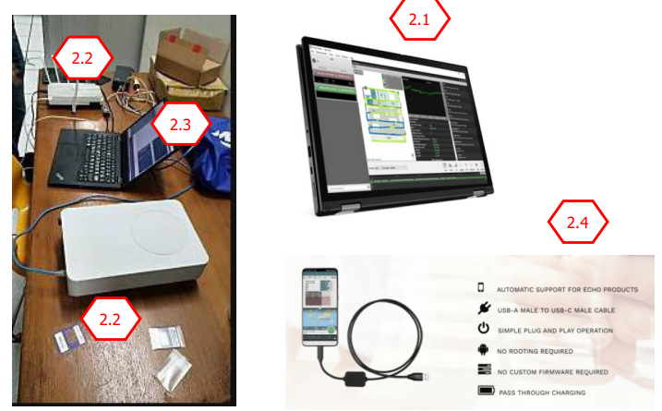

Figure รูปตัวอย่างสมมติ

**รูปภาพแสดงเครื่องมือตรวจวัดคุณภาพสัญญาณสื่อสารไร้สาย จำนวน 1 ระบบ**

**ภาคผนวก ข.**

**ตัวอย่างรูปแบบรายงานผลแบบอัตโนมัติ (Automatic Post Processing Software) บนเทคโนโลยี 3G WCDMA**

**เส้นทางการ Drive test ทั้งประเทศ**

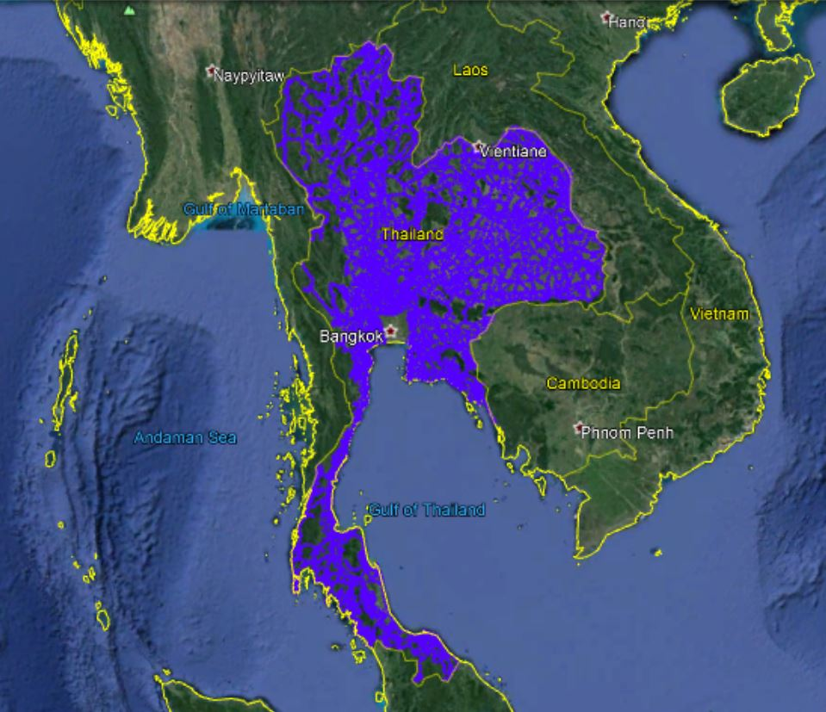

**เส้นทางการ Drive test ในแต่ละจังหวัด / ในแต่ละภาค**

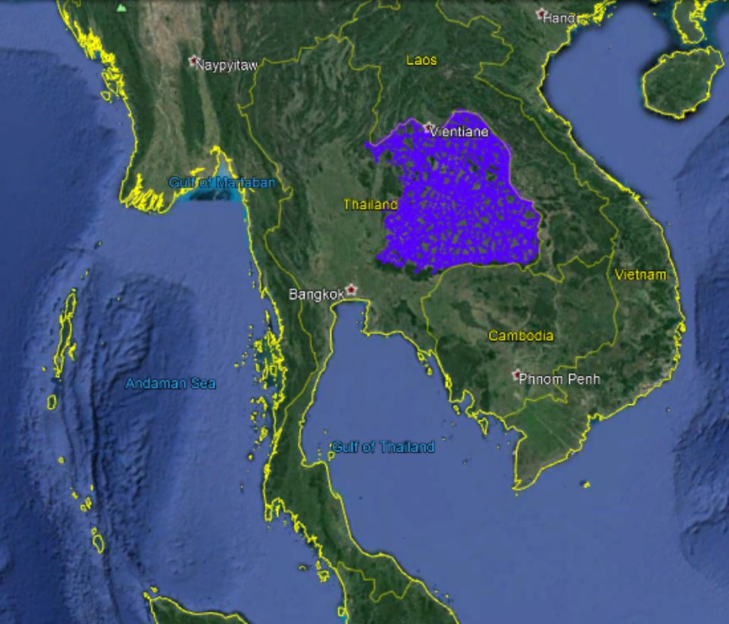

**RSCP Plot**

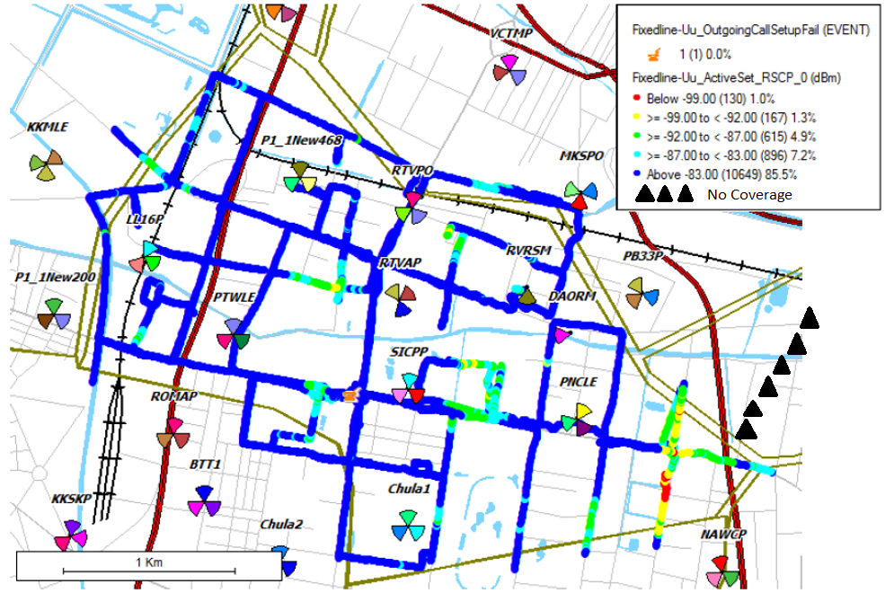

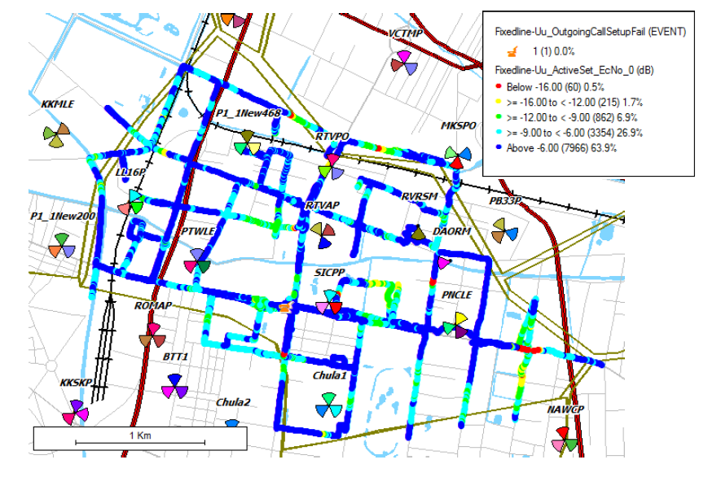**Ec/Io Plot**

**UE TX Power Plot**

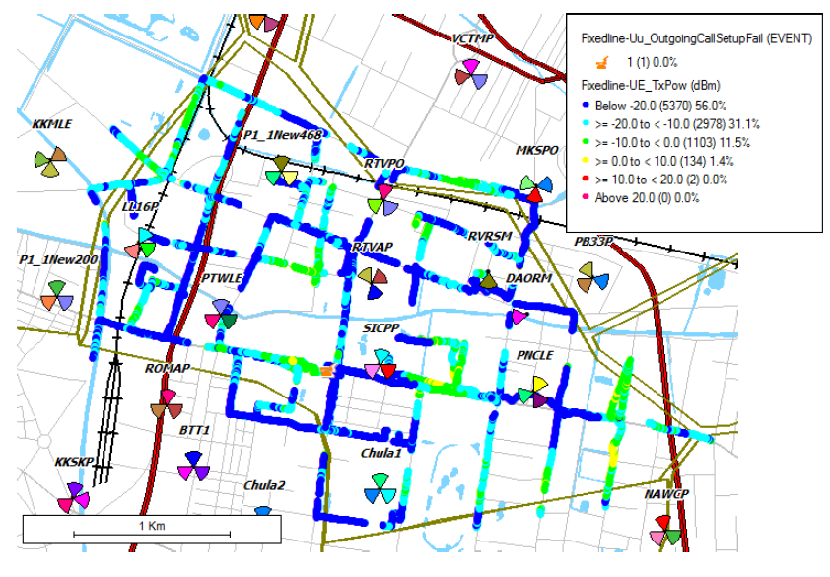

**Active set Size Plot**

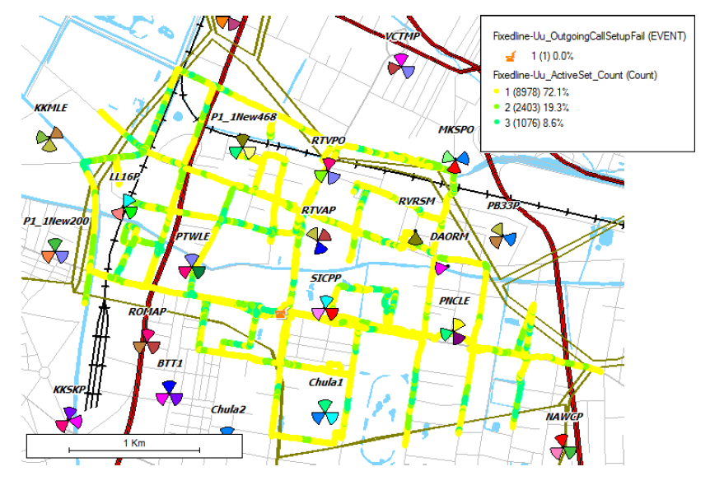

**HSDPA Throughput**

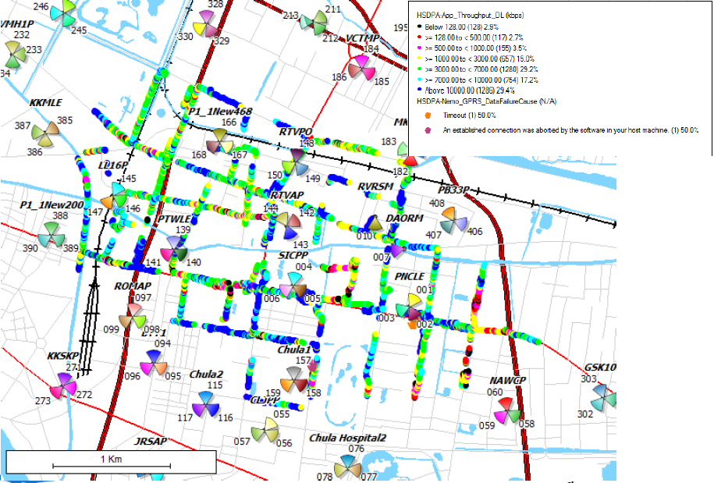

**HSUPA Throughput**

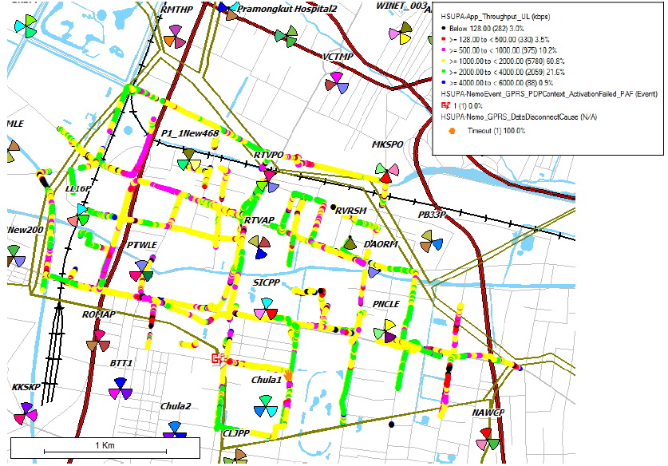

**ตัวอย่างรูปแบบรายงานผลแบบอัตโนมัติ (Automatic Post Processing Software)**

**บนเทคโนโลยี 4G LTE**

**เส้นทางการ Drive test ทั้งประเทศ**



**เส้นทางการ Drive test ในแต่ละจังหวัด / ในแต่ละภาค**



**PCI Coverage DT Plot**

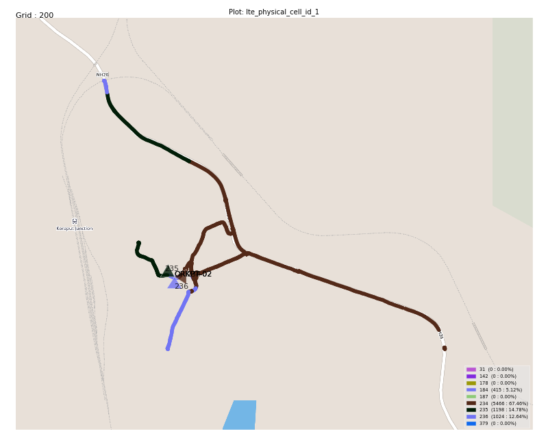

**RSRP Plot**

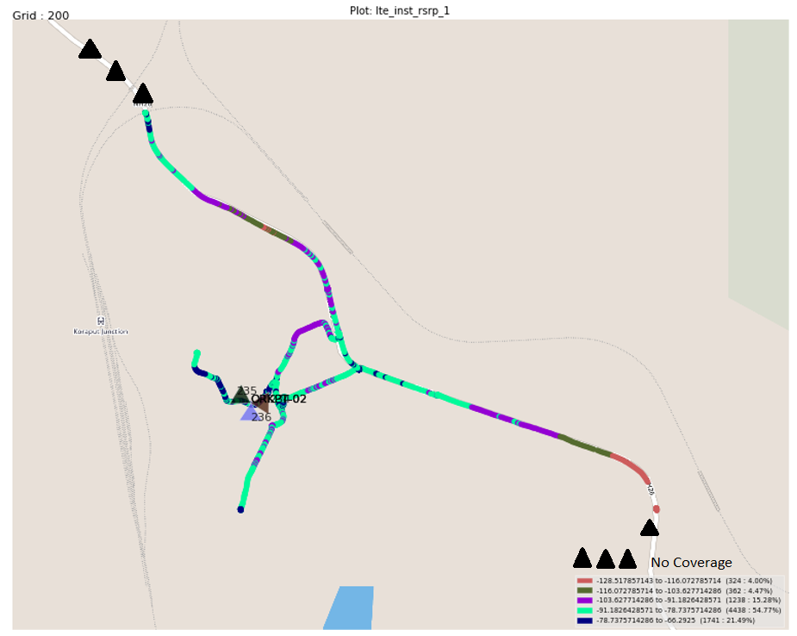

**RSRQ Plot**

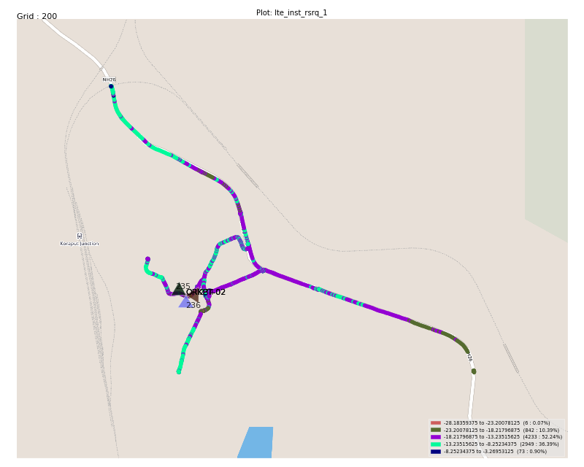

**SINR Plot**

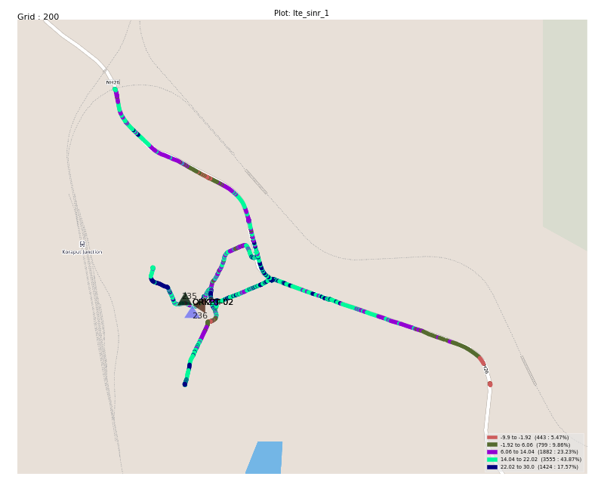

**CQI Plot**

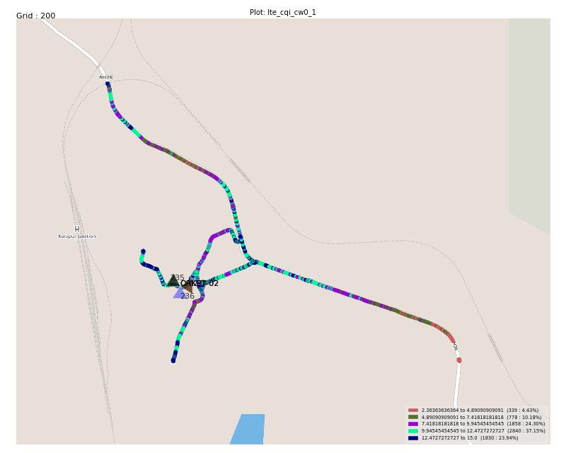

**Technology Plot**

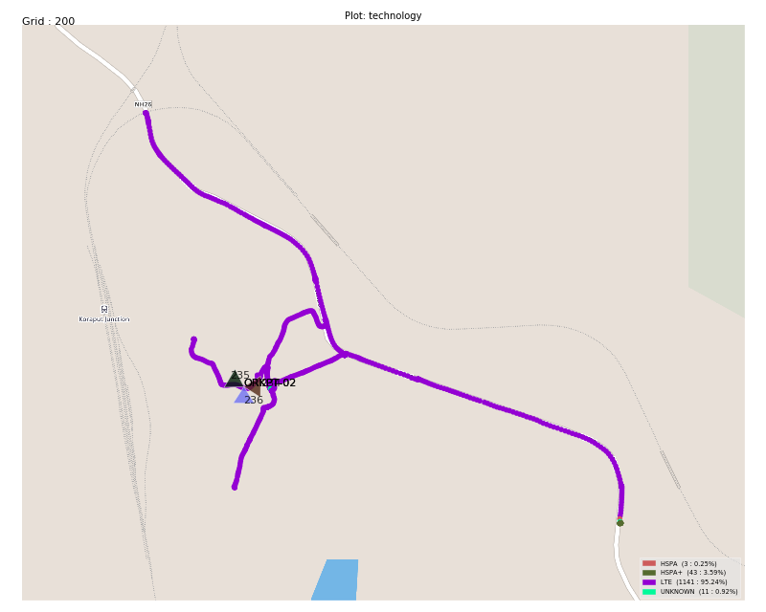**ภาคผนวก ค.**

**หัวข้อการทดสอบเครื่องมือตรวจวัดคุณภาพสัญญาณสื่อสารไร้สาย จำนวน 1 ระบบ**

|  |  |  |  |
| --- | --- | --- | --- |
| **หัวข้อ** | **รายการ** | **เป็นไปตามข้อกำหนด** | |
| **Comply** | **Non-Comply** |
| **1** | **Technology** |  |  |
| 1.1 | WCDMA (900/2100 MHz) |  |  |
| 1.2 | LTE (FDD 900/1800/2100 MHz) |  |  |
| 1.3 | LTE (TDD 2300 MHz) |  |  |
| 1.4 | NR SA/NSA Sub6GHz |  |  |
| 1.5 | NR SA/NSA mmWave |  |  |
| 1.6 | WIFI (IEEE802.11a/b/g/n/ac) |  |  |
| **2** | **Test terminal (Smart Phone)** |  |  |
| 2.1 | Support Android smart phone |  |  |
| 2.2 | Able to charge by data cable |  |  |
| 2.3 | Able to support data cable or Bluetooth or wireless for operating connection |  |  |
| **3** | **Test terminal (CPE Outdoor/Indoor with High Power Antenna)** |  |  |
| 3.1 | XXXXXXX |  |  |
| 3.2 | xxxxxxxxx |  |  |
| 3.3 | xxxxxxxxxxx |  |  |
|  |  |  |  |
| **4** | **Parameter Measurement Items** |  |  |
| **4.1** | **NR** |  |  |
| 4.1.1 | Cell Type (Serving, Secondary Serving Listed, Detected) |  |  |
| 4.1.2 | gNodeB ID |  |  |
| 4.1.3 | Band Type |  |  |
| 4.1.4 | Cell Name |  |  |
| 4.1.5 | NR-ARFCN |  |  |
| 4.1.6 | PCI |  |  |
| 4.1.7 | RRC state |  |  |
| 4.1.8 | RRC Signaling |  |  |
| 4.1.9 | NAS Signaling |  |  |
| 4.1.10 | SS-RSSI |  |  |
| 4.1.11 | SS-RSRP |  |  |
| 4.1.12 | SS-RSRQ or BRSRQ |  |  |
| 4.1.13 | SS-SINR or DMRS SNR |  |  |
| 4.1.14 | CQI (code word,Periodicity,Report Mode,sub band & code word) |  |  |
| 4.1.15 | Modulation |  |  |
| 4.1.16 | Cell Bandwidth (for primary and secondary serving cells) |  |  |
| 4.1.17 | Service Status (Idle/Active) |  |  |
| 4.1.18 | Cyclic Prefix |  |  |
| 4.1.19 | throughput/Application throughout (Requested/Served) |  |  |
| 4.1.20 | IMSI |  |  |
| 4.1.21 | IP Address |  |  |
| 4.1.22 | EMM state |  |  |
| 4.1.23 | Roaming Status |  |  |
| 4.1.24 | UE PUCCH Tx Power |  |  |
| 4.1.25 | UE PUSCH Tx Power |  |  |
| 4.1.26 | gNodeB Antenna Count |  |  |
| 4.1.27 | Timing advance |  |  |
| 4.1.28 | RACH type |  |  |
| 4.1.29 | RLC DL RB |  |  |
| 4.1.30 | RLC UL RB |  |  |
| 4.1.31 | PDSCH RB Allocation Count |  |  |
| 4.1.32 | PUSCH RB Allocation Count |  |  |
| 4.1.33 | Handover Type |  |  |
| 4.1.34 | BLER |  |  |
| 4.1.35 | PMI |  |  |
| 4.1.36 | Handover Events (Attempt/Success/Failure) |  |  |
| 4.1.37 | Beam index or SSB index |  |  |
| **3.2** | **LTE** |  |  |
| 3.1.1 | Cell Type (Serving, Secondary Serving Listed, Detected) |  |  |
| 3.1.2 | eNodeB ID |  |  |
| 3.1.3 | Band Type |  |  |
| 3.1.4 | Cell Name |  |  |
| 3.1.5 | EARFCN |  |  |
| 3.1.6 | PCI |  |  |
| 3.1.7 | RRC state |  |  |
| 3.1.8 | RRC Signaling |  |  |
| 3.1.9 | NAS Signaling |  |  |
| 3.1.10 | RSSI |  |  |
| 3.1.11 | RSRP |  |  |
| 3.1.12 | RSRQ |  |  |
| 3.1.13 | SINR |  |  |
| 3.1.14 | CQI (code word,Periodicity,Report Mode,sub band & code word) |  |  |
| 3.1.15 | Modulation |  |  |
| 3.1.16 | Cell Bandwidth (for primary and secondary serving cells) |  |  |
| 3.1.17 | Service Status (Idle/Active) |  |  |
| 3.1.18 | Cyclic Prefix |  |  |
| 3.1.19 | throughput/Application throughout (Requested/Served) |  |  |
| 3.1.20 | IMSI |  |  |
| 3.1.21 | IP Address |  |  |
| 3.1.22 | EMM state |  |  |
| 3.1.23 | Roaming Status |  |  |
| 3.1.24 | UE PUCCH Tx Power |  |  |
| 3.1.25 | UE PUSCH Tx Power |  |  |
| 3.1.26 | eNodeB Antenna Count |  |  |
| 3.1.27 | Timing advance |  |  |
| 3.1.28 | RACH type |  |  |
| 3.1.29 | RLC DL RB |  |  |
| 3.1.30 | RLC UL RB |  |  |
| 3.1.31 | PDSCH RB Allocation Count |  |  |
| 3.1.32 | PUSCH RB Allocation Count |  |  |
| 3.1.33 | Handover Type |  |  |
| 3.1.34 | BLER |  |  |
| 3.1.35 | PMI |  |  |
| 3.1.36 | Handover Events (Attempt/Success/Failure) |  |  |
| **3.2** | **WCDMA** |  |  |
| 3.2.1 | Ec/Io (Active set, Monitor set, Detect set) |  |  |
| 3.2.2 | RSCP (Active set, Monitor set, Detect set) |  |  |
| 3.2.3 | RSSI |  |  |
| 3.2.4 | UE Tx Power |  |  |
| 3.2.5 | SIR |  |  |
| 3.2.6 | RRC state |  |  |
| 3.2.7 | UARFCN |  |  |
| 3.2.8 | Speech codec (AMR – codec rate) |  |  |
| 3.2.9 | Active/Neighbor information (both WCDMA and GSM - Rxlev) |  |  |
| 3.2.10 | Handover state |  |  |
| 3.2.11 | BLER |  |  |
| 3.2.12 | NodeB Tx Power (SIB5) |  |  |
| 3.2.13 | Support MIMO Feature for HSPA Service |  |  |
| 3.2.14 | SC (Scrambling Code) |  |  |
| **3.3** | **Packet switch (R99)** |  |  |
| 3.3.1 | Application/RLC throughput |  |  |
| 3.3.2 | Session information (FTP get info, FTP download) |  |  |
| **3.4** | **Packet Switch (HSPA)** |  |  |
| 3.4.1 | HSPA Cell support (DL/UL: 21 Mbps/5.76Mbps, 42 Mbps/11.5 Mbps) |  |  |
| 3.4.2 | HS-DSCH usage |  |  |
| 3.4.3 | CQI Value |  |  |
| 3.4.4 | BLER |  |  |
| 3.4.5 | Modulation type (HS-DSCH) |  |  |
| **3.5** | **Signaling** |  |  |
| 3.5.1 | L1 message (Acc burst/ HO Access) |  |  |
| 3.5.2 | L2 message |  |  |
| 3.5.3 | L3 message |  |  |
| 3.5.4 | IP message |  |  |
| 3.5.5 | RRC signaling |  |  |
| 3.5.6 | Message detail (ASCII decode) |  |  |
| **4** | **Conditions** |  |  |
| 4.1 | 3CA 2300MHz (Intra Band) |  |  |
| 4.2 | able to plot show RSRP coverage footprint ( RSRP selected PCI) |  |  |
| 4.3 | manually run service test as same as command sequence/job/schedule on job define by script |  |  |
| 4.4 | automatic save and separate logfile |  |  |
| 4.5 | import cell config and cell identification |  |  |
| 4.6 | Can be compatible with Microsoft at least Window 8.1 operating systems for create report software (Note book) |  |  |
| 4.7 | Flexible to create route before test in indoor test |  |  |
| 4.8 | Picture map for indoor testing |  |  |
| 4.9 | selectable parameters to be shown on map |  |  |
| 4.10 | Customizable legend |  |  |
| 4.11 | able to show active cell (link with cells) in the case that site database is imported |  |  |
| 4.12 | Can plot Rxlevel/Rxquality/Event/Serving cell coverage correlated with current position obtained from GPS on the map |  |  |
| 4.13 | chart plot (or bar, or line) |  |  |
| 4.14 | command sequence or job defined by script |  |  |
| 4.15 | Test for both indoor and outdoor |  |  |
| 4.16 | Perform measurement and play back measurement log |  |  |
| 4.17 | Should be able to display the statistic measurement and drive test route |  |  |
| 4.18 | able to support mobility test (SRVCC,CSFB) |  |  |
| 4.19 | Time |  |  |
| 4.20 | Date |  |  |
| 4.21 | LAT/LONG |  |  |
| 4.22 | MAP (correlated with current position obtained from GPS/marker indication for indoor case) |  |  |
| 4.23 | MAP Format (GIS Format/ Picture File) |  |  |
| 4.24 | Events message (ex. call attempt, handover attempt, dropped call and etc.) |  |  |
| **5** | **Application Service Test** |  |  |
| **5.1** | **CSFB & SRVCC** |  |  |
| 5.1.1 | Call Setup Time |  |  |
| 5.1.2 | CSFB Setup Time (Mobile Originated) |  |  |
| 5.1.3 | CSFB Return Time (after call end) |  |  |
| 5.1.4 | CSFB_Voice Call Setup Success Rate |  |  |
| 5.1.5 | CSFB_Voice call attempts |  |  |
| 5.1.6 | CSFB_Voice call attempts failures |  |  |
| **5.2** | **Packet switch (LTE)** |  |  |
| 5.2.1 | RLC Downlink throughput |  |  |
| 5.2.2 | RLC Uplink Throughput |  |  |
| 5.2.3 | PDCP Downlink throughput |  |  |
| 5.2.4 | PDCP Uplink throughput |  |  |
| **5.3** | **VoLTE Call ( Only Smartphone Case)** |  |  |
| 5.3.1 | SIP Session Setup Success Rate |  |  |
| 5.3.2 | SIP Registration Latency |  |  |
|  |  |  |  |
| **5.4** | **Voice End To End Test ( Only Smartphone Case )** |  |  |
| 5.4.1 | can test mobile to mobile |  |  |
| 5.4.2 | support successful call test |  |  |
| 5.4.3 | can show speech codec |  |  |
| 5.4.4 | can show Call Setup Time |  |  |
| 5.4.5 | can measure RxQuality |  |  |
| 5.4.6 | can measure MOS Quality |  |  |
| 5.4.7 | can test reference voice file |  |  |
| 5.4.8 | can set call duration time |  |  |
| 5.4.9 | can specify amount of samples |  |  |
| 5.4.10 | 2G/3G Handover |  |  |
| 5.4.11 | able to show drop call cause |  |  |
| 5.4.12 | able to show Fail call cause |  |  |
| **5.5** | **SMSP2P ( Only Smartphone )** |  |  |
| 5.5.1 | can test mobile to mobile |  |  |
| 5.5.2 | can measure percent of success send |  |  |
| 5.5.3 | can measure send time |  |  |
| 5.5.4 | can show alerting when receive the message |  |  |
| 5.5.5 | flexible to setting Job sequence |  |  |
| **5.6** | **FTP Download / Upload** |  |  |
| 5.6.1 | able to Upload FTP test (Multi File) |  |  |
| 5.6.2 | able to Download FTP test (Multi File) |  |  |
| 5.6.3 | can specify size of file transfer |  |  |
| 5.6.4 | can measure Application/RLC throughput |  |  |
| 5.6.5 | can measure BLER |  |  |
| 5.6.6 | can measure download duration |  |  |
| 5.6.7 | can show coding scheme |  |  |
| 5.6.8 | can show DL time slot |  |  |
| 5.6.9 | flexible to setting Job sequence |  |  |
| 5.6.10 | support 3G Technology |  |  |
| **5.7** | **HTTP Browser** |  |  |
| 5.7.1 | can measure Application/RLC throughput |  |  |
| 5.7.2 | can measure BLER |  |  |
| 5.7.3 | can measure download duration |  |  |
| 5.7.4 | can show coding scheme |  |  |
| 5.7.5 | flexible to setting Job sequence |  |  |
| **5.8** | **Video streaming** |  |  |
| 5.8.1 | can measure throughput |  |  |
| **5.9** | **Ping** |  |  |
| 5.9.1 | can test mobile to server |  |  |
| 5.9.2 | can measure ping duration (RTT) |  |  |
| 5.9.3 | flexible to setting Job sequence |  |  |
| **5.10** | **Inter RAT** |  |  |
| 5.10.1 | can show event message detail |  |  |
| **5.11** | **Multi RAB Service** |  |  |
| 5.11.1 | can test AMR call + PS( Interactive Class) |  |  |
| 5.11.2 | can show event message detail |  |  |
| **5.12** | **YouTube** |  |  |
| 5.12.1 | can specify YouTube link |  |  |
| 5.12.2 | can measure Streaming Service Access Time [s] |  |  |
| 5.12.3 | can measure Video buffering count |  |  |
| 5.12.4 | can measure Video buffering start delay or Initial latency Time |  |  |
| **6.** | **5G Cell Measurement** |  |  |
| 6.1 | PCI |  |  |
| 6.2 | NR-ARFCN |  |  |
| 6.3 | Beam index or SSB index |  |  |
| 6.4 | SS-RSRP |  |  |
| 6.5 | SS-RSRQ or BRSRQ |  |  |
| 6.6 | SS-SINR or DMRS SNR |  |  |